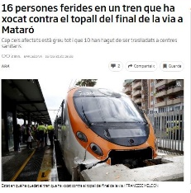
GUIÓ PER ANALITZAR UNA NOTÍCIA

ELEMENTS DE LA NOTÍCIA | INFORMACIÓ
Tema del que parla

Per quin públic està escrita

QUÈ ha passat?

ON ha passat?

QUAN ha passat?

PER QUÈ ha passat?

COM ha passat?

QUI és el protagonista de la notícia?

Quin títol té?

Està escrit en un tipus de lletra diferent?

Té subtítol? Quin?

L’entradeta respon a les 6 preguntes?

Hi ha altres elements? Quins?

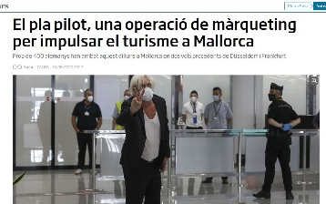
GUIÓ PER ANALITZAR UNA NOTÍCIA

ELEMENTS DE LA NOTÍCIA | INFORMACIÓ
Tema del que parla

Per quin públic està escrita

QUÈ ha passat?

ON ha passat?

QUAN ha passat?

PER QUÈ ha passat?

COM ha passat?

QUI és el protagonista de la notícia?

Quin títol té?

Està escrit en un tipus de lletra diferent?

Té subtítol? Quin?

L’entradeta respon a les 6 preguntes?

Hi ha altres elements? Quins?

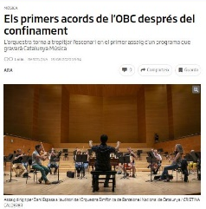
GUIÓ PER ANALITZAR UNA NOTÍCIA

ELEMENTS DE LA NOTÍCIA | INFORMACIÓ
Tema del que parla

Per quin públic està escrita

QUÈ ha passat?

ON ha passat?

QUAN ha passat?

PER QUÈ ha passat?

COM ha passat?

QUI és el protagonista de la notícia?

Quin títol té?

Està escrit en un tipus de lletra diferent?

Té subtítol? Quin?

L’entradeta respon a les 6 preguntes?

Hi ha altres elements? Quins?

